Эффективность фольгированного термоконтейнера Warmbox из ППУ, с полезным объемом 155 литров, при транспортировке и хранении продукции с положительной (плюсовой) температурой зимой.

160 кг сыра с температурой +4 градуса Цельсия, при окружающей температуре -20 градусов Цельсия, размещенного в термоконтейнере объемом 155 литров, изменит температуру с +4 градусов до «0» градусов при температуре наружного воздуха -20 градусов за 1 день 6 часов. Сыр не замерзнет в течение 1 день 6 часов.
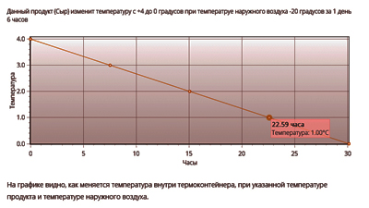

150 кг Творога жирного, с температурой +4 градуса Цельсия, при окружающей температуре -20 градусов Цельсия, размещенного в термоконтейнере объемом 155 литров, изменит температуру с +4 градусов до «0» градусов при температуре наружного воздуха -20 градусов за 1 день 10 часов. Жирный творог не замерзнет в течение 1 дня 10 часов.
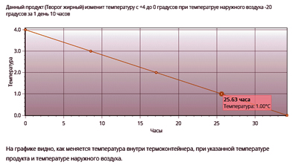


150 кг Яиц куринных, с температурой +4 градуса Цельсия, при окружающей температуре -20 градусов Цельсия, размещенных в термоконтейнере объемом 155 литров, изменят температуру с +4 градусов до «0» градусов при температуре наружного воздуха -20 градусов за день 5 часов. Яйцо куриное, не замерзнет в течение 1 дня 5 часов.
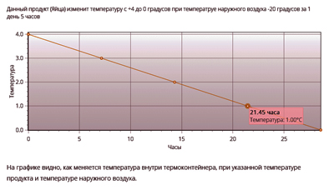
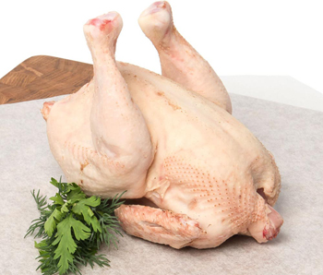
70 кг Птицы цыпленок бройлер с температурой +4 градуса Цельсия, при окружающей температуре -20 градусов Цельсия, размещенных в термоконтейнере объемом 155 литров, изменит температуру с +4 градусов до «0» градусов при температуре наружного воздуха -20 градусов за 14 часов. Цыпленок птицы бройлер не замерзнет в течение 14 часов.
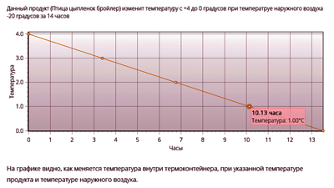
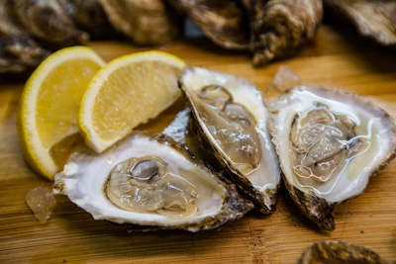
180 кг устриц с температурой +4 градуса Цельсия, при окружающей температуре -20 градусов Цельсия, размещенного в термоконтейнере объемом 155 литров, изменят температуру с +4 градусов до «0» градусов при температуре наружного воздуха -20 градусов за 1 день 14 часов. Устрицы не замерзнут в течение 1 дня 14 часов.
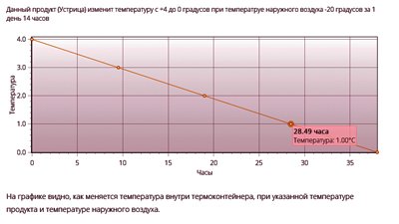
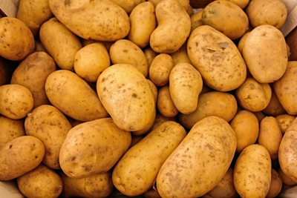
100 кг картофеля с температурой +4 градуса Цельсия, при окружающей температуре -20 градусов Цельсия, размещенного в термоконтейнере объемом 155 литров, изменят температуру с +4 градусов до «0» градусов при температуре наружного воздуха -20 градусов за 21 час. Картофель не замерзнет в течение 21 часа.
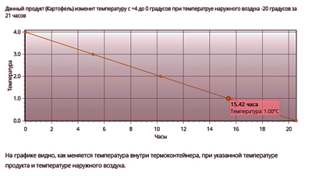

65 кг бананов с температурой +4 градуса Цельсия, при окружающей температуре -20 градусов Цельсия, размещенных в термоконтейнере объемом 155 литров, изменят температуру с +4 градусов до «0» градусов при температуре наружного воздуха -20 градусов за 13 часов. Бананы не замерзнут в течение 13 часов.
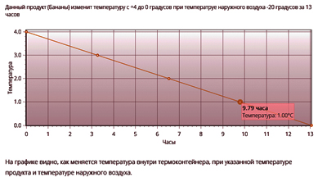

В Калькуляторе термоконтейнеров Вармбокс можно рассчитать, как будут замерзать, и остывать продукты питания, относящиеся к мясу, рыбе, птице, молочной продукции, фруктам и овощам при окружающей минусовой температуре (Зимой).
Вам остается выбрать термоконтейнер нужного объема, указать продукцию, температуру продукта, массу продукта, температуру окружающего воздуха.
По результатам расчета, на графике, Вы сможете увидеть, как меняется температура продукта в термоконтейнере в течение времени.
www.warmbox.ru

